Recyklace stavebního odpadu je využívána osmi z deseti stavebních firem
5. 12. 2023 – Stavební a demoliční odpady představují téměř polovinu všech odpadů produkovaných v České republice. Stavební společnosti jsou schopny recyklovat stále větší množství stavebního materiálu. Většině se podaří znovupoužít do stavebního procesu nejvýše 20 % odpadu. Recyklaci stavebního odpadu při realizaci staveb využívá 78 % dotázaných stavebních společností. Již čtvrtina stavebních firem má stanoveny měřitelné cíle pro snižování ekologického dopadu staveb. Většina stavebních společností (60 %) má na stavbách již zaveden také systém na třídění dřevěného odpadu. Vyplývá to z Kvartální analýzy českého stavebnictví Q4/2023 zpracované analytickou společností CEEC Research.
Při realizaci výstavby hraje klíčovou roli, zda stavební společnosti mají v oblasti ekologie nastavené standardy do konkrétních metodik a pracovních postupů, pokud jde o dopady na životní prostředí. Zvyšující se povědomí o potřebě udržitelného rozvoje a ochrany planety také na straně investorů vyžaduje, aby stavby byly realizovány s důrazem na ekologické aspekty. O ekologické hledisko se při realizaci stavebních projektů zajímá většina dotázaných stavebních společností (81 %).
V oblasti udržitelnějšího stavebnictví je důležitým krokem především recyklace stavebního odpadu a snižování ekologických dopadů stavebních projektů. Odpad ze stavebnictví zahrnuje betonové zbytky, cihly, dřevo, kovy a další materiály. Alespoň zčásti využívá recyklaci stavebního odpadu při realizaci projektu většina dotázaných stavebních společností (78 %). Často k tomu využívá externě najímané specializované firmy (35 %).
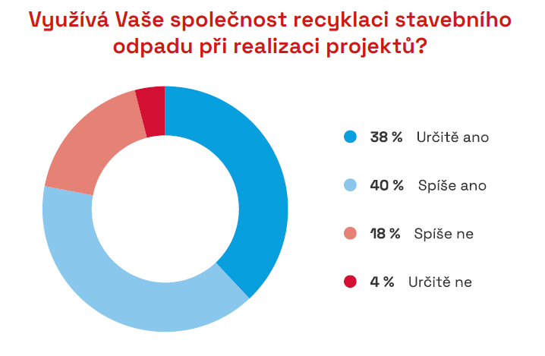
„Ministerstvo životního prostředí se dlouhodobě věnuje náhradě nového stavebního materiálu recyklovanými surovinami. V produkci odpadů tvoří právě stavební a demoliční složka více než jejich polovinu, a recyklace může zásadně ovlivnit spotřebu nových surovin. Současná odpadová legislativa obsahuje opatření pro podporu a usnadnění recyklace těchto materiálů,“ říká Petr Hladík, ministr životního prostředí ČR, a dodává: „Co se týká používání tohoto materiálu u veřejných zakázek, myslím si, že je důležité nahrazovat nové materiály těmi recyklovanými, protože to ulehčuje nejen úložištím odpadu, ale také finančnímu zatížení nových staveb. U programu Nová zelená úsporám je povinnost recyklovat odpad z rekonstrukcí nejméně ze 70 %,“ upozorňuje Petr Hladík.
Stavaři jsou schopni recyklovat velké množství stavebního materiálu
Kolik procent z celkového stavebního odpadu lze obvykle recyklovat nebo znovu použít během stavebního procesu, je závislé na povaze projektu, dodržování environmentálních standardů a zapojení stavební firmy do udržitelných postupů. Betonové trosky a cihly patří mezi nejběžnější materiály, které lze recyklovat a znovu použít. Beton se může rozdrtit a použít jako výplň nebo základní materiál pro nový beton, což šetří přírodní suroviny a energii. Podobně lze staré cihly znovu použít při stavbě, což snižuje potřebu nové výroby.
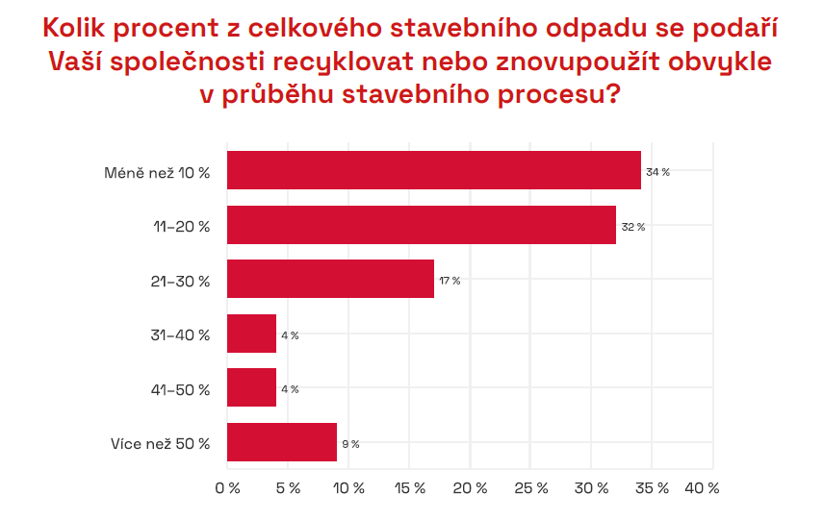
Z celkového množství stavebního odpadu se většině dotázaných stavebních společností (66 %) daří recyklovat nebo znovupoužít v průběhu stavebního procesu do 20 % odpadu. Mezi 20 % až 40 % z celkového množství tohoto odpadu se podaří recyklovat stavební materiál zhruba jedné pětině dotázaných (21 %) a některé stavební společnosti (13 %) dokáží recyklovat dokonce 40 % a více stavebního odpadu v průběhu stavebního procesu.
„V recyklaci spatřujeme veliký smysl a hledáme cesty, jak využívání druhotných surovin a šetření přírodních zdrojů zavádět do běžné realizační praxe,“ říká Jaroslav Heran, generální ředitel Metrostav. Příkladem je oceněný produkt betonu Ecocrete, který využívá recyklovaný materiál z cihel získaných ze stavebních demolic. „Tím snižujeme produkci odpadu a uhlíkovou stopu výroby. Vedle ochrany krajiny a přírody v tom spatřujeme i značný ekonomický potenciál,“ dodává Jaroslav Heran.
Téměř čtvrtina firem má stanoveny cíle pro snižování ekologického dopadu
Některé stavební společnosti (23 %) mají měřitelné cíle pro snižování ekologického dopadu stavební činnosti. Naopak zbylá část (77 %) tyto cíle stanoveny nemá. „Cirkulární stavebnictví je pojem, který stále víc firem přenáší do své strategie. Už dávno ale nezůstává jen vizí sepsanou na papíře. Právě firmy ve stavebnictví jsou často nositeli zajímavých a progresivních nápadů v oblasti recyklace,“ říká Michal Vacek, výkonný ředitel CEEC Research.
„Udržitelnost je pro nás stěžejní téma a závazky k životnímu prostředí se snažíme plnit zodpovědně. Ještě nevypálené kazové produkty vracíme zpět do výroby. Hotové produkty, které nejsou vhodné k dodání zákazníkům, umíme zpracovat pro další použití. Wienerberger hledá také řešení pro 100% recyklovatelnou cihlu a cihlu vyrobenou z recyklátu. V příštím roce také uvedeme na trh bílou folii Leadax Roov pro ploché střechy. Ta je vyrobena z odpadního materiálu z bezpečnostních skel tak, aby byla zcela recyklovatelná,“ připomíná Kamil Jeřábek, generální ředitel Wienerberger.
„V oblasti recyklace se nyní zaměřujeme na to, jak materiál recyklovat efektivněji než dosud a jak recyklované materiály využívat do původních konstrukcí. Aby byl tento přístup reálně možný, bude zapotřebí nejen naše odhodlání a nemalé investice do technologií, ale také přísnější legislativa, která přiměje zákazníky a celý stavební průmysl používat například recyklovaný beton,“ vysvětluje Moritz Freyborn, předseda představenstva STRABAG.
Existující standardy a normy se zaměřují na různé aspekty udržitelnosti a kvality budov. Slouží k podpoře vytváření lepšího a zdravějšího životního prostředí. Jejich využití může pomoci snižovat dopad stavebnictví na životní prostředí a zlepšit kvalitu života lidí v budovách.
LEED (Leadership in Energy and Environmental Design) využívá 13 % dotázaných stavebních firem. LEED je mezinárodní systém hodnocení ekologické udržitelnosti budov. Vyvinul jej United States Green Building Council (USGBC) a poskytuje rámec pro návrh, stavbu a provoz „zelených“ budov, které jsou energeticky efektivní a šetrné k životnímu prostředí. Projektům je přidělováno hodnocení na základě splnění různých kritérií týkajících se energetické účinnosti, kvality vnitřního prostředí a udržitelných stavebních postupů.
BREEAM (Building Research Establishment Environmental Assessment Method) využívá 12 % dotázaných stavařů. BREEAM je metoda a systém hodnocení udržitelnosti budov, který se používá hlavně ve Spojeném království, ale i v dalších zemích. Vyvinul jej Building Research Establishment (BRE) a poskytuje kritéria a normy pro hodnocení různých aspektů budov, včetně energetické efektivity, materiálového využití, zdraví a bezpečnosti.
Passive House Standard využívá 9 % dotázaných firem. Passive House Standard, nebo také „Passivhaus“, je koncept a standard pro extrémně energeticky efektivní budovy. Tento standard klade důraz na vysokou izolaci, těsnost obálky budovy a rekuperaci tepla z větrání. Passive House Standard je zaměřen na minimalizaci energetické spotřeby budov a vytváření optimálních podmínek pro jejich obyvatele.
WELL Building Standard využívá 5 % dotázaných. WELL Building Standard se zaměřuje na zdraví a pohodu lidí ve vnitřním prostředí budov. Standard obsahuje kritéria týkající se kvality vzduchu, vody, výživy, fitness, psychického zdraví a dalších faktorů, které ovlivňují pohodu a zdraví osob v budově. WELL Standard se používá k certifikaci budov, které podporují zdraví a pohodu uživatelů.
Stavební společnosti preferují ekologicky šetrné materiály a technologie
Snížení uhlíkové stopy, energetická účinnost, zlepšená kvalita vzduchu a zdraví obyvatel, ochrana přírodních zdrojů, to jsou některé z výhod, které přináší používání ekologicky šetrných materiálů a technologií. Velká část dotázaných ředitelů stavebních společností (74 %) alespoň zčásti preferuje ekologicky šetrné materiály a technologie na stavbách. Naopak jedna čtvrtina (26 %) tyto materiály a technologie nepreferuje, ačkoliv přinášejí mnoho výhod. Důvodem je především ekonomická náročnost a nedostatečná míra ochoty na straně investorů.
„U přípravy a následné realizace projektů, kde je to jen trochu možné, se snažíme dodržovat zásady environmentálně odpovědného zadávání, které máme implementované do naší vnitřní směrnice. U přípravy projektů se snažíme předcházet vzniku odpadů, při samotné realizaci pak požadujeme maximální využití stavebního odpadu, nejčastěji do podkladních vrstev,“ říká František Jura, primátor statutárního města Prostějova.
Většina má na stavbách zaveden systém na třídění dřevěného odpadu
Třídění dřevěného odpadu nejenže pomáhá snížit zátěž skládek a omezit množství odpadu, který končí na skládce, ale také přispívá k udržitelnému využití přírodních zdrojů. Navíc recyklované dřevo může být využito pro různé účely, včetně výroby nábytku nebo jiných stavebních projektů. Nadpoloviční většina dotázaných stavebních společností (60 %) má na stavbách zaveden také systém na třídění dřevěného odpadu.
„Náš jihlavský závod je průkopníkem ve využívání dřevního recyklátu při výrobě dřevotřískových desek. Dřevní recyklát je materiálově znovu využíván místo jeho skládkování nebo spalování pro energetické využití,“ upozorňuje Sylva Krechlerová, jednatelka Kronospan CR.
Implementace ekologických opatření je nákladově náročná
Podle názoru ředitelů stavebních společností bývá největší překážkou ekologických opatření jejich nákladová náročnost, proto je tak důležitá ochota na straně investora. Současně 26 % stavebních firem chce v budoucnu více investovat do recyklace nebo výzkumu a vývoje ekologicky šetrných technologií a materiálů. Pro 32 % stavebních firem je používání nových technologií časově náročné. Dalších 26 % podniků pak zmiňuje problém s dostupností takového materiálu.
„Nedostatek základních surovin, zejména stavebního kamene a štěrkopísku, nás vede k nutnosti používání recyklovaného kameniva. Bohužel, stále narážíme na požadavky na použití výhradně materiálů uvedených v platné projektové dokumentaci, které ne vždy splňují definici ekologicky šetrného materiálu. Stává se, že objednatel stavebních prací není ochoten přistoupit ke změně materiálu na ekologicky šetrný,“ přidává Nikola Domažlická, obchodně technická ředitelka Rekomont.
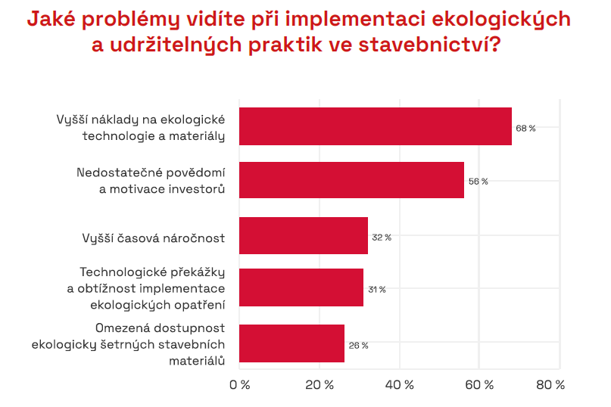
Vyšší náklady na pořízení čistších materiálů nebo technologií zmiňuje jako brzdu pro jejich větší využívání 68 % dotázaných stavebních společností, 56 % firem pak naráží na nedostatečné povědomí investorů o ekologických otázkách.
„Alternativní materiály jsou v dnešní situaci, kdy přírodních zdrojů ubývá, jednou z cest, které intenzivně sledujeme. Při výstavbě metra D v Praze se nám povedlo uvést do života pojivo na bázi fluidních popílků, případně i kamenivo nahrazujeme recyklátem a toto řešení se nám osvědčilo,“ uvádí Pavel Růžička, člen dozorčí rady Hochtief CZ, a dodává: „Nebránili bychom se širšímu využívání alternativních materiálů, potřebujeme však partnera na druhé straně. Veřejné zakázky se soutěží primárně na cenu, kvalita či ekologické hledisko nehrají, a kvůli legislativě zatím ani dost dobře nemohou hrát, větší roli.“
„Dlouhodobě podporujeme aktualizace technických předpisů u investorských organizací v resortu dopravy, které postupně upravují požadavky na recyklace a využívání vyzískaného materiálu při opravách, rekonstrukcích a modernizacích úseků dopravní infrastruktury. Vyžadujeme zvyšování podílu znovuvyužití vyzískaného materiálu i s ohledem na nedostatek stavebních materiálů v budoucích letech,“ odpovídá Zbyněk Hořelica, ředitel Státního fondu dopravní infrastruktury.
Údaje vychází z Kvartální analýzy českého stavebnictví Q4/2023 zpracované analytickou společností CEEC Research, která je zveřejněna na www.ceec.eu.

Kontakt pro média:
Ing. Petr Ondrášek, provozní ředitel CEEC Research
(+420) 602 303 990, ondrasek@ceec.eu
Společnost CEEC Research je přední analytickou a výzkumnou společností zaměřující se na vývoj vybraných sektorů ekonomiky v zemích střední a východní Evropy. Její studie jsou využívány v současné době více než 17 000 společnostmi. Společnost CEEC Research vznikla v roce 2005 jako analytická organizace specializující se na zpracování výzkumů a analýz stavebnictví, následně se analytické zaměření rozšířilo i na další vybrané sektory ekonomiky.

